ROTİFERLER VE SU KALİTESİ

Çeşitli araştırıcılar tarafından doğal rotifer gruplarındaki değişimler su kalitesinin indikatörü olarak göz önüne alınmaktadır. İndikatör olarak rotiferlerin ve mikrokrustaselerin kullanılmasının uygun olduğu birçok araştırcı tarafından kabül edilmektedir. Çünkü bu canlılar su kalitesinin tüm ekstrem şartlarında bulunmaktadırlar. Bununla beraber, çeşitli araştırıcıların belirttiği gibi tür zenginliğinin basit bir listesi zooplankton kommunite yapısının detaylı bir verisi olarak kullanılamaz. Değişken trofik şartlarda tanımlanmış bölgelerdeki büyük göllerde, rotiferlerin multivaryant analizi ve mikrokrustaselerin dağılımı ve bolluğu daha önemlidir. Fakat bunun yanında zooplankton kompozisyonu, toksik maddeler veya büyük vücutlu zooplanktonun predasyonundan dolayı da ciddi şekilde etkilenmiş olabilmektedir. Büyük-vücutlu zooplankton türlerinin dominant planktivor balıklar tarafından predasyonunda rotiferler karlı çıkacaklardır. Bunun aksine bu tip göllerde biyomanüpülasyon sonucu planktivor balık biyomasının azalması sonucunda da rotifer miktarı önemli derecede azalacaktır. Örneğin; Nogrady (1982a), tarımsal atıksu ile beslenen bir göller zincirini incelediğinde rotifer kommunitesinin tür çeşitliliğinin benzer şekilde arttığını bununla beraber su kalitesinin iyileştiğini rapor etmiştir.

POPULASYON EKOLOJİSİ
Fiziksel ve Kimyasal Faktörler

Esas olarak rotiferlerin bolluğu ve dağılımı sadece onların fizyolojik gereksinimleri ile ilgili değil ayni zamanda onların yerleşik kommuniteyi istila etme yeteneğine ve pasif göç kapasitesi ile de ilişkili olmak zorundadır.

BAZI ABİYOTİK PARAMETRELER

Sıcaklık ve Oksijen

Birkaç rotifer türü için sıcaklık toleransları deneysel olarak karakterize edilmiştir. Örneğin; Epp&Lewis (1980) Brachionus plicatilis için solunum hızı sıcaklık aralığını 15-32 C olarak tespit etmiştir. Birçok rotifer türü geniş bir sıcaklık aralına tolerans göstermektedir fakat bazı türler soğuk sularda (soğuk stenoterm) ve diğerleri tropikal bölgelerde daha fazla tipiktirler. Rotiferler tarafından termal olarak ekstrem şartlara kolonize olma Taylor&Mohany (1988) tarafından açıklanmıştır. Güney Caroline (USA) Savannah Nehri üzerinde nükleer bir reaktörün soğutma rezervuarından (57ha) zooplankton örnekleri toplanmıştır. Reaktörün çalışması sırasında yazın su sıcaklığı 45-47 C aralığında ve ve kışın 34-52 C aralığında ölçülmüştür. Tüm zooplankton bireyleri için en üst sıcaklık tolerans sınırı 45 C bulunmuştur. 40-45 C arasındaki sıcaklıklarda Filinia longiseta dominant olarak diğer bol bulunan türler ise E. dilatata, Keratella sp., ve Polyarthra sp. türleri bulunmuştur. Reaktör durduğunda ve sıcaklık çevre sıcaklık derecesine düştüğünde (30 C yazın) termal olarak tolerans gösteren rotiferlerin diğer türleri tekrardan yerini almışlardır. Ekstrem soğuk çevrelerde yaşayan rotiferler nispeten nadir olarak çalışılmıştır. Bu tip habitatlardan birisi alpin bölgesinde bulunan bazı buzulların yüzeyinde görülen cryconite delikleridir. Silindirik olan bu habitatlar çeşitli bakteri, ipliksş siyanobakter, tek hücreli kırmızı algler, desmid, protozoanlar, rotiferler gibi küçük hayvanlar, böcek larvaları ve tardigratlar içermektedirler. De Smet & Rompu (1994) bu deliklerde 2 bedelloid (Macrotrachela insolita, Philodina acuticornis odiosa) ve 5 monogonont (Dicranophorus permollis permollis, Encentrum mucronatum, K.cochlearis, K.quadrata, L.closterocerca) tespit etmişlerdir.
Su sıcaklığı ve Oksijen miktarı zooplanktonun yukarıdan aşağıya, aşağıdan yukarıya doğru hareket ve göçünü etkilemektedir. Her zooplanktonik organizma grubunun tercih ettiği optimum bir su sıcaklığı ve O₂ miktarı vardır. Göllerin su sıcaklığı mevsimsel değişiklikler gösterir. Bu değişikliklere bağlı olarakta zooplanktonik organizma türleri kendileri için uygun sıcaklık ve O₂ olan bölgelere doğru hareket ederler veya bu bölgelerde bulunurlar. Su sıcaklığı indirekt olarak suyun viskosite ve yoğunlunun değişmesine sebep olarak zooplanktonik organizmaların dağılımlarına etki etmektedir.
Ernst Mikschi (1989)’ye göre sıcaklık ve O₂ miktarı rotifer bulunuşunda sınırlayıcı faktörlerdir. Fizyolojik ve populasyon yapıları sıcaklık tarafından etkilenmektedir. Rotifer populasyonunun gelişimi, sıcaklık ve O₂ konsantrasyonunun müşterek etkisi ile sınırlanmıştır.
Birçok rotifer türü, 1,0 mg/’nin üzerindeki oksijen konsantrasyonlarına gereksinim duyarken, bazıları kısa periyotlarda anaerobik şartlara yakın veya anaerobik şartlara tolerasyon gösterebilmektedir. Bununla beraber, Anuraeopsis miracleae, Conochilus (=Conochiloides) natans, Filinia hofmanni, F.longiseta ve Polyarthra dolichoptera türleri hipertrofik göllerin hipolimnionunda veya atıksu havuzlarında düşük oksijen koşullarında sürekli olarak bulunmaktadırlar (Doohan, 1975; Kizito & Nauwerck, 1995).
Mikschi (1989) Avusturya’daki Lunzer Obersee gölünde (denizden yüksekliği 1100 m alanı 14,4 ha, ortalama derinliği 2 m) 1985-87 yılları arasında yaptığı çalışmada 7 dominant, 7 subdominant ve 34 türden oluşan rotifer kommunitesini plankton içerisinde tespit etmiştir. Dominant türlerin sıcaklık ve O₂ ihtiyaçlarının farklı olduğu gözlenmiştir. Örn. Filinia hofmanni oksijen konsantrasyonu 0,6-13,3 mg/lt arasında ve düşük sıcaklıklarda 4-6 °C bulunmuştur. Bunun aksine Asplanchna priodonta türünün yüksek O₂ konsantrasyonunun 9 mg/lt’den büyük ve geniş sıcaklık aralıklarında 4-15 °C tolerans gösterdiği tespit edilmiştir. En düşük O₂ miktarı ile tolerans gösterilen en yüksek sıcaklık mukayese edildiğinde türler arasındaki farklılık belirgin olarak ortaya çıkmaktadır. Türlerin gereksinim duydukları sıcaklık ve O₂ miktarına göre Mikschi (1989) tarafından 3 farklı grup ayırt edilmiştir (Tablo 1).

A-Tipi Rotifer Türleri: Soğuk Stenotermal Türler; geniş bir O₂ tolerans aralığına sahiptirler. Örneğin, Filinia hofmanni ve Keratella hiemalis

B-Tipi Rotifer Türleri: Geniş sıcaklık aralığına tolerans gösteren fakat yüksek O₂ miktarına gereksinimi olan türlerdir. Örn., Synchaeta pectinata, Polyarthra dolichoptera ve Asplanchna priodonta Ruttner – Kolisko (1974) Lunzer Obersee gölünde P. dolichoptera türünün düşük O₂ miktarlarına tolerans gösterdiğini ve türün dağılım şeklini besin kaynakları ve sıcaklık tarafından düzenlendiği belirtmiştir.

C-Tipi Rotifer Türleri: Oksijen ve sıcaklıklara karşı büyük tolerans gösteren türler. Örn. Asplanchna ecaudis, Keratella cochlearis. Asplanchna ecauidis belirgin olarak yüksek oksijen ve sıcaklıkları tercih etmektedir. Fakat Mikschi (1989) tarafından yüksek yoğunlukta bulunuşları sırasında; düşük sıcaklık ve oksijen durumu tespit edilmiştir. Bu durum Pourriot (1977) tarafından şöyle açıklanmıştır. Bakteri populasyonlarının ortaya çıkışı kemoklin bölgesine yakındır, bunlar besin temininde kullanılmaktadır. Bu durum bireylerin önemli bir kısmının O₂’siz daha derin zonlara göç etmesine neden olmaktadır.

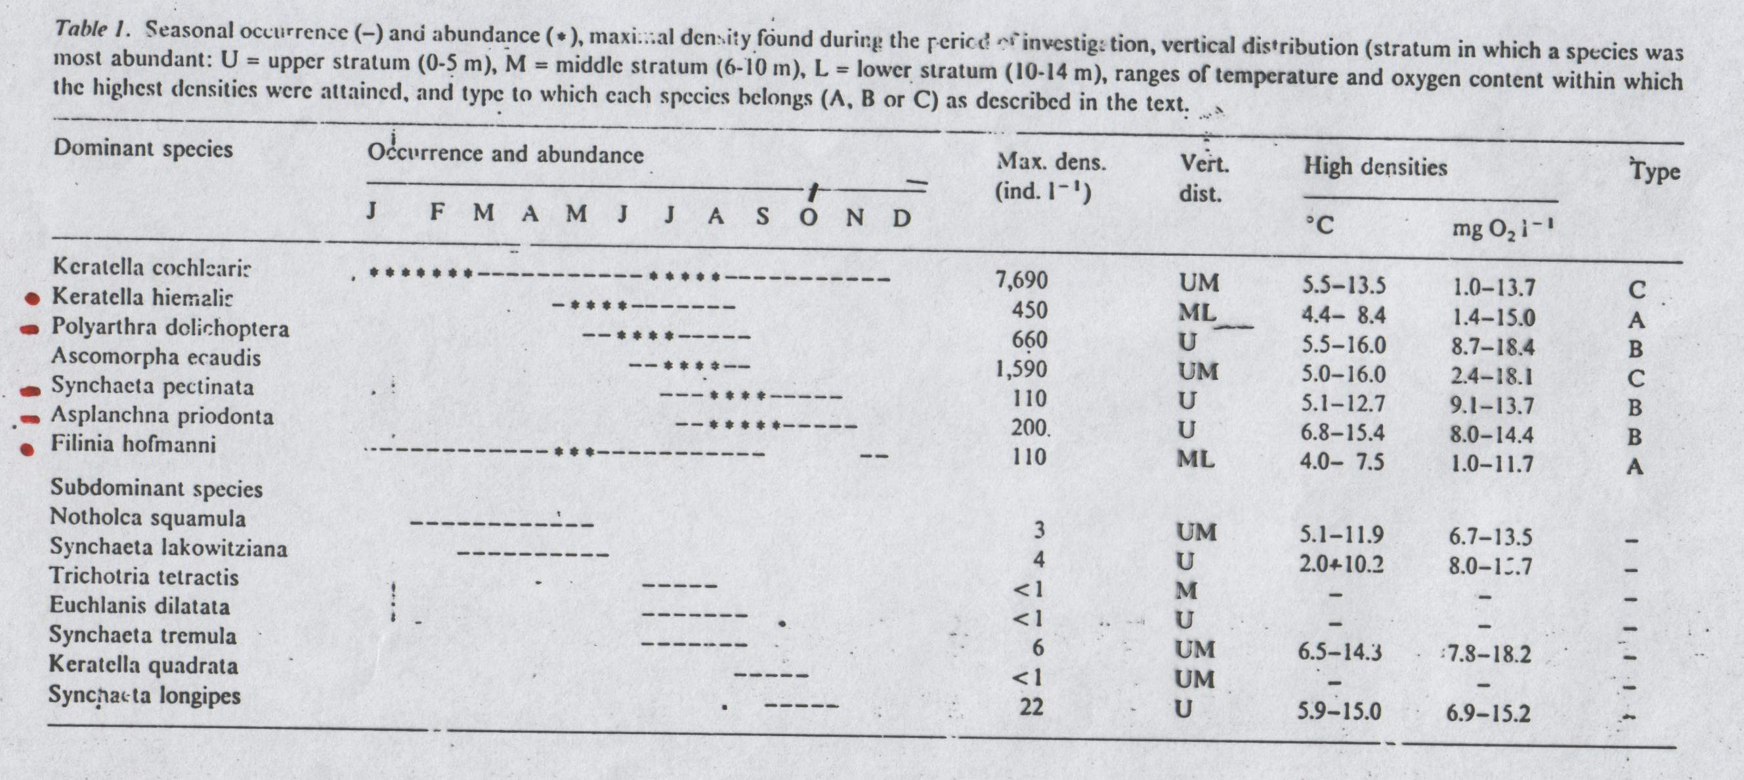

Berzins ve Pejler (1989) sıcaklığa bağlı olarak, İsveç’in merkez ve güney kısımlarındaki farklı su sahalarında planktonik, perifitik ve bentik rotiferlerin dağılımları ve sıcaklıkla ilişkili olarak yaptığı araştırmada bu organizma grubuna ait türlerin çok geniş bir sıcaklık aralığına tolerans gösterdiklerini tespit etmişlerdir. Bununla birlikte türler arasında sıcaklığa bağlı olarak görülen bölgesel farklılıklar; bir göl ortamında sıcaklıkla ilişkili olarak türlerin dağılımı arasında görülen farklılıklardan daha az farklılık göstermiştir. Bu durumu Berzins ve Pejler (1989) şöyle açıklamışlardır: Yapılan çalışmalarda türlerin bulunuşu aynı zamanda yapılan sıcaklık ölçümlerine dayanmaktadır. Fakat türün bulunuşu numune alınmadan ve sıcaklık ölçülmeden önceki şartlara daha çok bağlı olabilir. Örn. Yaz formları sonbaharda düşük sıcaklıklarla mukayese edildiğinde çok defa seksüel (üreme) bir periyotla ilişkili olarak bir maksimum göstermektedirler. Ayrıca genetik farklılıklar ve cografik alanlarda populasyonların farklı olmasına neden olabilmektedir.
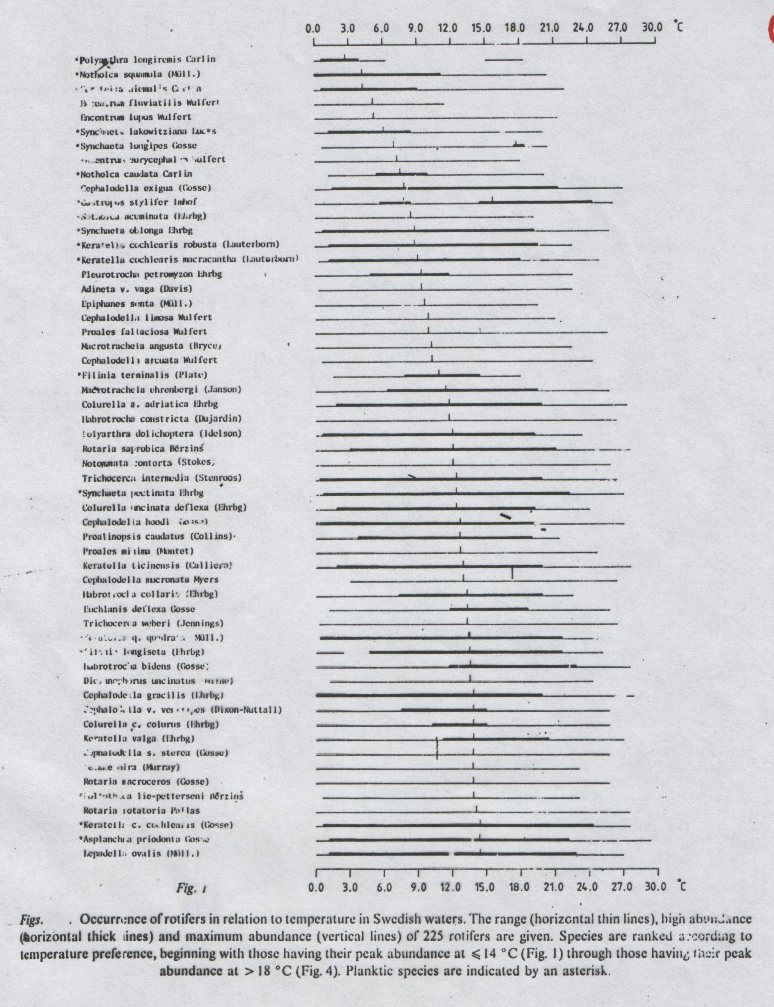

Berzins ve Pejler (1989), elde ettikleri bazı verilere dayanarak sıcaklığın; genel olarak bir türün ne zaman ve nerede bulunup bulunmayacağı hakkında tek başına bir parametre olamayacağını ve sıcaklığın etkisinin esas olarak gelişmeyi artırıcı veya geciktirici indirekt nitelikte olduğunu belirtmişlerdir.
Galkovskaja (1987), Hoffman (1977) ve Edmonson (1977) adlı araştırıcılarda sıcaklığın etkisinin abiyotik ve biyotik faktörlerle beraber müşterek olduğunu ileri sürmüşlerdir.
Berzins ve Pejler (1989) tarafından İsveç’teki farklı su sahalarından alınan 204 planktonik, perifitik ve bentik rotifer türünün dağılımı ile O₂ ilişkisi detaylı olarak incelenmiştir. Bu araştırmaya göre rotiferlerin yatay (horizontal), dikey (vertikal) dağılımı ve mevsimsel olarak tespit edilmesinde O₂ miktarı önemli bir parametre olmaktadır. Buna rağmen Şekil ’de de açık olarak görülmektedir ki O₂’ne bağlı olarak bulunma aralığı rotiferlerin büyük bir kısmı için oldukça geniştir. Bununla beraber bazı türler düşük O₂ değerlerinde maksimum yoğunluk gösterebilmektedirler. Şekilden de görüldüğü gibi bazı rotifer türleri diğerlerine göre çok daha düşük O₂ değerlerine tolerans gösterebilmektedir. Normal olarak göllerde O₂ esas olarak düşük su sıcaklığı ile ilişkili olarak meydana gelir. Özellikle kış sonuna doğru buzla kaplı alanın altında ve yaz stagnasyonun süresince hypolimnionda daha yüksek miktardadır.
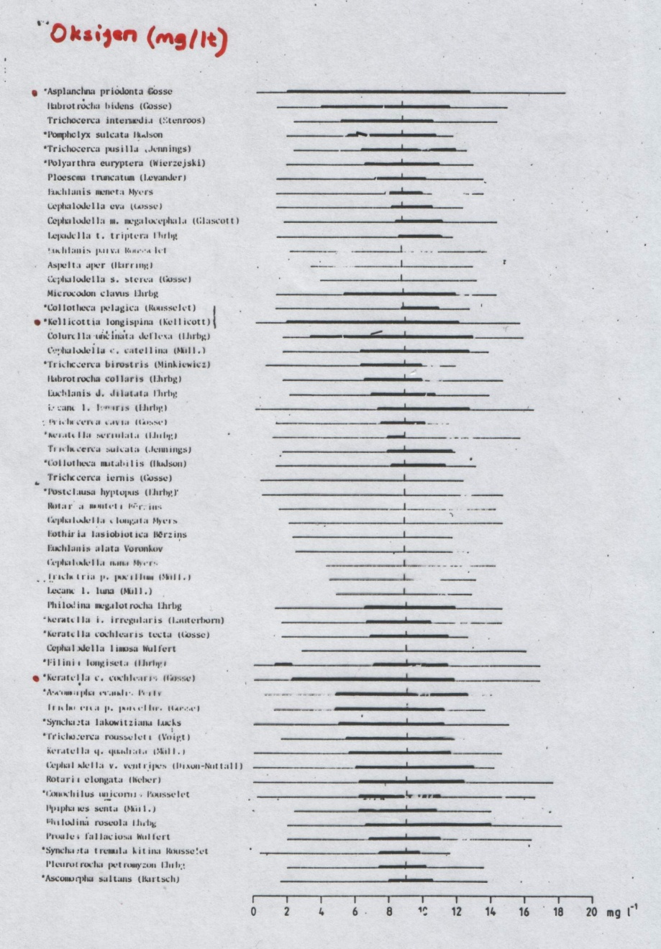

Fotosentetik aktiviteden dolayı, yüksek beslenme hızı ve yüksek üreme hızı, yüksek O₂ miktarlarında meydana gelir. Fakat yüksek solunum hızıda O₂ tüketimine neden olabilir. Bu nedenle, ötrofik şartların değişken O₂ konsantrasyonları ile karakterize edilmesi gerekir. Şekil ’te de gösterilen ötrofik göllerin planktonunda bulunan bazı türler (Asplanchna priodonta, Kellicotia longispina, Keratella cochlearis) geniş bir O₂ aralığında gerçekte karakterize edilmektedir.
IŞIK VE UV RADRASYON
Rotiferlerin UV’ye karşı özellikle duyarlı oldukları görünmemekle birlikte onların duyarlı taksonları oldukları bilinmektedir. Keratella gibi küçük rotiferlerin Asplanchna gibi daha saydam ve büyük türlere göre UV’ye toleransları daha fazla olabilmektedir (Leech & Wiliamson, 2000). Bununla beraber, UV’ye maruz kalma çevresel kirleticilere karşı rotiferlerin duyarlılığını artırabilmektedir (Preston et al., 1999b). UV’ye maruz kalmanın diğer faktörler tarafından etkilendiği belirtilmiştir. Örneğin; Williamson et al., (2002) A. girodi’de yüksek su sıcaklığının UV’ye toleransı azalttığını rapor etmişlerdir. Yine bdelloid rotiferlerin dormant safhaları da UV’ye duyarlıdırlar. Rotiferler UV etkisinden günlük vertikal göç yaparak korunabilirler, fakat bu vertikal göç de predatör ve rekabet ilişkisini de unutmamak gerekir.
Işığın yıllık, mevsimsel ve günlük değişimleri zooplanktonik organizmaların göçüne ve yer değiştirmesine neden olur. Zooplankton gruplarının ve gruptaki bazı organizma cinslerinin aynı birim ışık şiddetine olan ilişki ve tepkileri az çok değişiklik gösterir. Bu nedenle de dikey (vertikal) dağılışları, yani yüzeyden aşağıya, aşağıdan ışık şiddetinde zooplanktonlar yüzeyden derinlere, ışık az olduğunda ise yüzeye doğru çıkarlar. Saunders – Davies (1989) İngiltere’deki küçük bir ötrofik olan (6 hektar) Brooklands gölünün merkezinde ve birbirine benzemeyen iki farklı kıyının güney batı ve kuzey-doğusundaki farklı uzaklıklarından su yüzeyinden 10 cm aşağısında rotiferlerden Keratella cochlearis ve Polyarthra vulgaris örneklerini toplamışlar ve her iki türün göldeki yatay dağılımlarını incelemişlerdir. Her numune alınan noktada ışık şiddeti ve derinlik ölçülmüştür. Her durumda da kıyıdan uzaklık artışı ile beraber her lt. deki rotifer miktarı da artış göstermiştir. İki kıyıda da iki türün miktarları arasında önemli derecede karşılıklı ilişki varken gölün merkezinde böyle bir ilişki görülmemiştir. Bir kıyının bulunduğu alanda dışarıdan göl yüzeyine gelen ışık şiddeti ve rotifer türlerinin miktarları arasında kuvvetli bir ilişki görülmüştür.
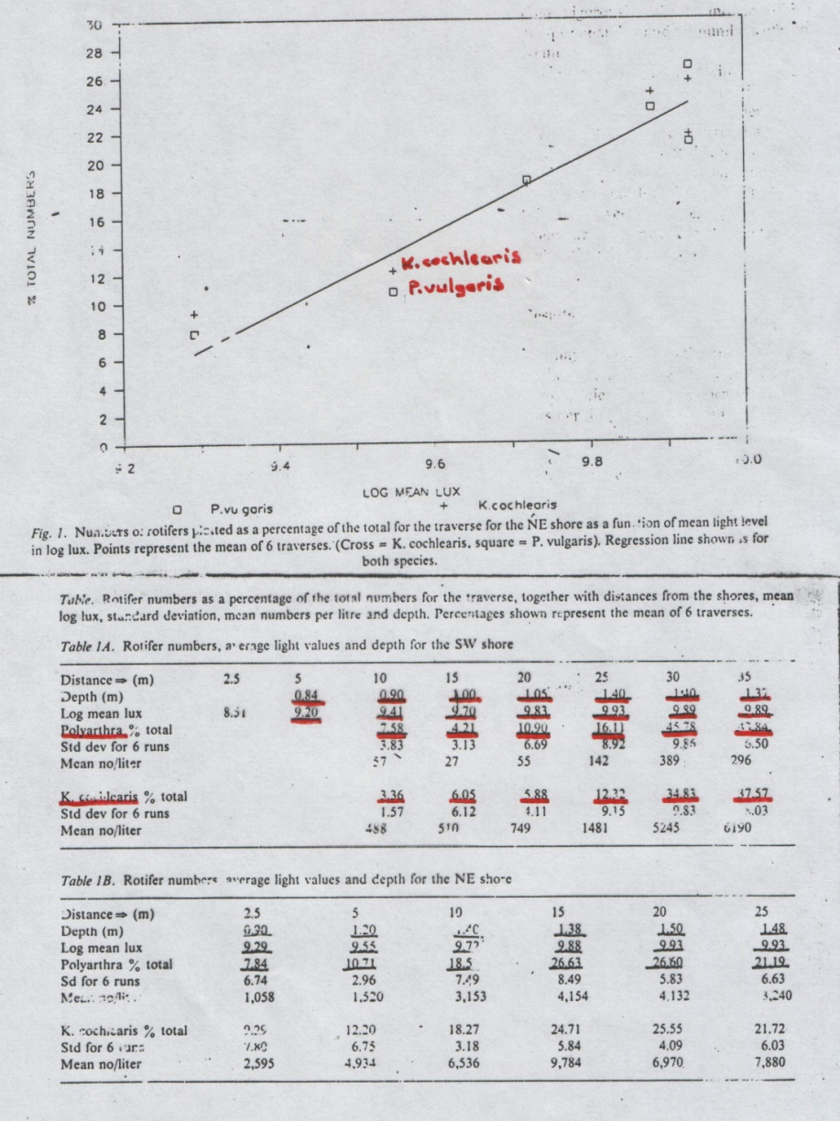

pH
1930’lu yıllarda Frank Myers’ın yaptığı çalışmalarda rotifer türlerini yalnız pH’ya bağlı olarak; alkalin türler, asidik türler ve pH’ya geniş aralıkta tolerans gösteren türler olmak üzere birkaç geniş grup içerisinde sınıflandırmıştır. Bazı türler pH 9,5-11,0 de gelişme göstermektedir, bu türler soda için karakteristik dominant türler olarak tanımlanmıştır. Bu türler; B.dimitatus, B.plicatilis, Cephalodella fluviatilis ve H.jenkinae’yi içermektedir. Epp&Winston (1978); B. plicatilis’in farklı metabolik tepkileri üzerine pH’nın etkilerini çalışmışlardır. Bu araştırıcılar yüzme aktivitesi ve solunum hızının pH’nın 6,5-8,5 aralığında önemli derecede etkilenmediğini tespit etmişlerdir. Snell et al., (1987); pH’nın 4,0-9,9 değerlerinde yüzme aktivitesini incelemişlerdir. 5,6’nın altında ve 8,7’nin üzerinde yüzme aktivitesinin zayıfladığını göstermişlerdir. Alkalin şartların asidik şartlardan daha fazla yüzme aktivitesini zayıflattığını belirtmişlerdir.
pH tatlı sularda diğer kimyasal parametrelerle sürekli ilişkilidir. Bu kimyasal parametrelerle pH arasındaki ilişki zooplankton dağılımı büyük ölçüde etkilemektedir. Edmonson (1944) ve Skadawsky (1923) pH’nın rotifer dağılımını önemli derecede etkilediğini belirtmişlerdir.
Berzins ve Pejler (1987) İsveç’in merkez ve güneyindeki farklı su sahalarında 225 türden fazla planktonik perifitik ve bentik rotifer türlerinin dağılımları ile ilişkili olarak tercih ettikleri pH değerlerini incelemişlerdir. Sonuçta pH ve diğer ekolojik parametreler arasında kuvvetli bir ilişki bulunamamıştır. Bununla beraber rotifer türlerinin genellikle pH: 7,0 veya aşağısındaki değerlerde az beslenme gösterdiklerini (oligotrofi), fazla beslenme gösteren türlerin ise (ötrofi) pH’nın 7,0 veya üstündeki değerlerde olduğunu tespit etmişlerdir. Yapılan incelemede birçok türün (N=168, %74) pH: 1 ve 7 arasında maksimum yoğunluk gösterdikleri, diğer türlerin daha düşük pH değerlerinde ve iki türün de pH: 4,4 te max. yoğunluğa sahip oldukları tespit edilmiştir. Yapılan bu araştırmada pH’nın alkalin (bazik) tarafında maksimum gösteren pH değeri ise 8,5 olarak saptanmıştır. Rotifer türlerinin büyük bir kısmı asidik ortamda bulunmuştur. pH:7,0 nin üzerinde çok nadir olarak görülmüşlerdir. Bu rotifer türlerinin bazıları Wulfert (1951) tarafından “asidofil” türler olarak sınıflandırılmıştır. Alkalin sularda mevcut rotiferler için yaygın bir cinsi adlandırma oldukça zor olmuştur. Bununla beraber, alkalin ortamı tercih eden bazı rotifer türleri “Keratella cochlearis tecta, Brachionus angularis, B.calyciflorus, Filinia longiseta Pejler (1965-1983) tarafından ötrofik şartların indikatörleri olarak belirtilmiştir. Pejler tarafından birçok rotifer türünün oligotrofik şartları tercih etmesi oldukça ilginç bulunmuştur. Pejler ve Berzins (1989)’e göre burada elde edilen sonuçlar ile asidifiye olmuş İskandinav gölleri ile ilgili son çalışmaların mukayeseli olarak incelenmesi gereklidir.

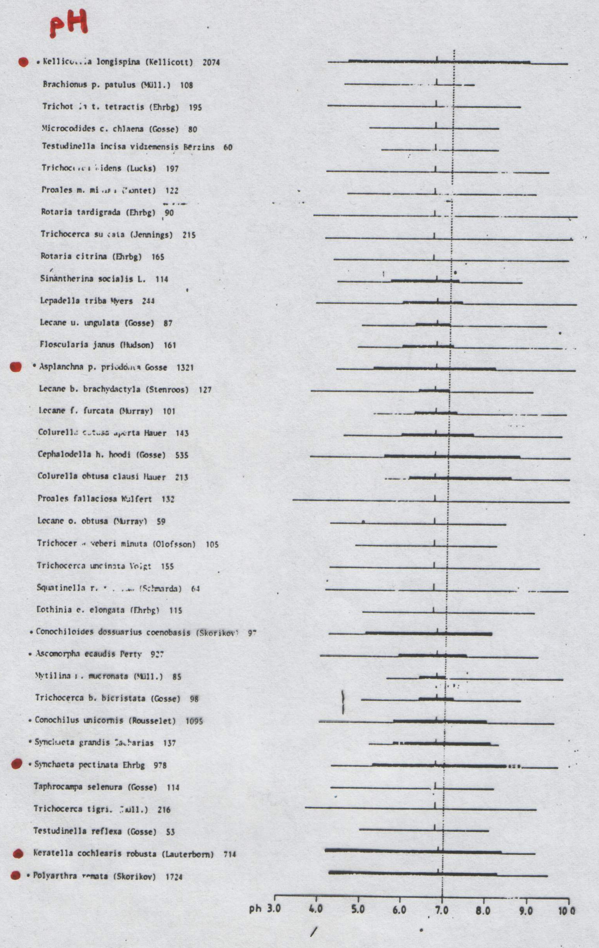

Yapılan bu araştırmada 227 türün hepsi sularda en azından 2 birim pH aralığındaki değerlerde ve bir çok türün ise 5 birim pH aralığında çok farklı su sahalarında tespit edilmiştir.

Besin Maddeleri (Nutrientler)
Zooplanktonik organizmaların dikey (vertikal) dağılımın da besin maddelerinin önemli bir rolü vardır. Termoklin tabakasında viskosite ve yoğunluğun çabuk değişmesi nedeniyle nutrient ve suspande maddeler yoğunlaştığı zaman zooplanktonik organizmaların bu bölgede yoğunlaştığı görülür. Genellikle her organizma, tercih ettiği besinin bol olduğu yerlerde toplanır. Bilindiği gibi ilk organik madde üretim kaynağı olan fitoplanktonik organizmalar ışık ve sudaki besin tuzlarından (C.P.N, .) fotosentez ile organik madde üretirler. Bu yaşamları ve gelişmeleri için gereklidir. O halde bu fitoplanktonik organizmalar bu besin tuzlarının bulundukları yerlere ışığa bağlı olarak göç etmek durumundadır. Bu bir yerde beslenme ilişkisidir. Zooplanktonlarda hem algler hemde organik detritus besin maddelleri ile beslendikleri için besin maddelerinin yoğun oldukları bölgelere göç ederler.
Berzins ve Bertilson (1989) tarafından limnik mikro Crustacea (Cladocera, Copepoda)’ler üzerinde İsveç’in farklı özellikteki su sahalarından alınan materyal içerisinde dominant türlerin tot-P miktarı, elektriksel iletkenlik ve sudaki asılı madde miktarlarına göre beslenme dereceleri ile bu parametrelerin karşılıklı ilişkileri araştırılmıştır. Mevcut türlerin bir kaçı hariç çoğunun düşük parametre değerlerinde (oligotrofi) az beslendikleri; daha yüksek değerlerde ise (ötrofi) fazla beslendikleri saptanmıştır.

Top-P miktarı ile ilişkili olarak
Pejler tarafından listenin başında bulunan Holopedium gibberum, Daphnia galeata, D.cristata ve Limnosida frontosa türleri genellikle oligotrofi indikatörü olarak gözönünde tutulmuştur. Bu türlerin hepsi tot-P değeri 20 mg/lt.’nin altında maksimum yoğunluğa sahiptir.
Pejler (1965) ötrofi indikatörleri olan Chydorus sphaericus ve Dapnia cucullata'nın 50 mg/lt.'den daha yukarı P değerlerinede max. yoğunluğa sahip olduklarını tespit etmiştir. Chydorus sphaericus ise mavi-yeşil alglerin gelişimine bağlı olarak planktonda sık sık görülmüş ve maksimum yoğunluğa ise 100 mg/lt P değerinde eriştiği gözlenmiştir.
Hakkari (1972), Finlandiya'daki su sahalarında yaptığı araştırmadan Limnocalanus macrurus ve Eurrytemora lacustris türlerinin oligotrofik şartları tercih ettiklerini belirtmiştir. Bu sonuçlar Pejler ve Bertilson'un sonuçları ile benzerlik göstermiştir.
Karabin (1983,1985) mesotrofik göl grupları içerisinde bir çok Daphnia türü arasında D.cucullata'nın dominant tür olduğunu tespit etmiştir. Pejler ve Bertilsson (1989) Bosmina türlerinden B. longirostris ve B. crassicornis türlerinin yüksek tot-P değerlerinde dominant olduklarını tespit etmişlerdir. Brooks (1969) B.longirostris'in ötrofikasyon artışı ile birlikte B. coregoni'nin yerini aldığını belirtmiştir.

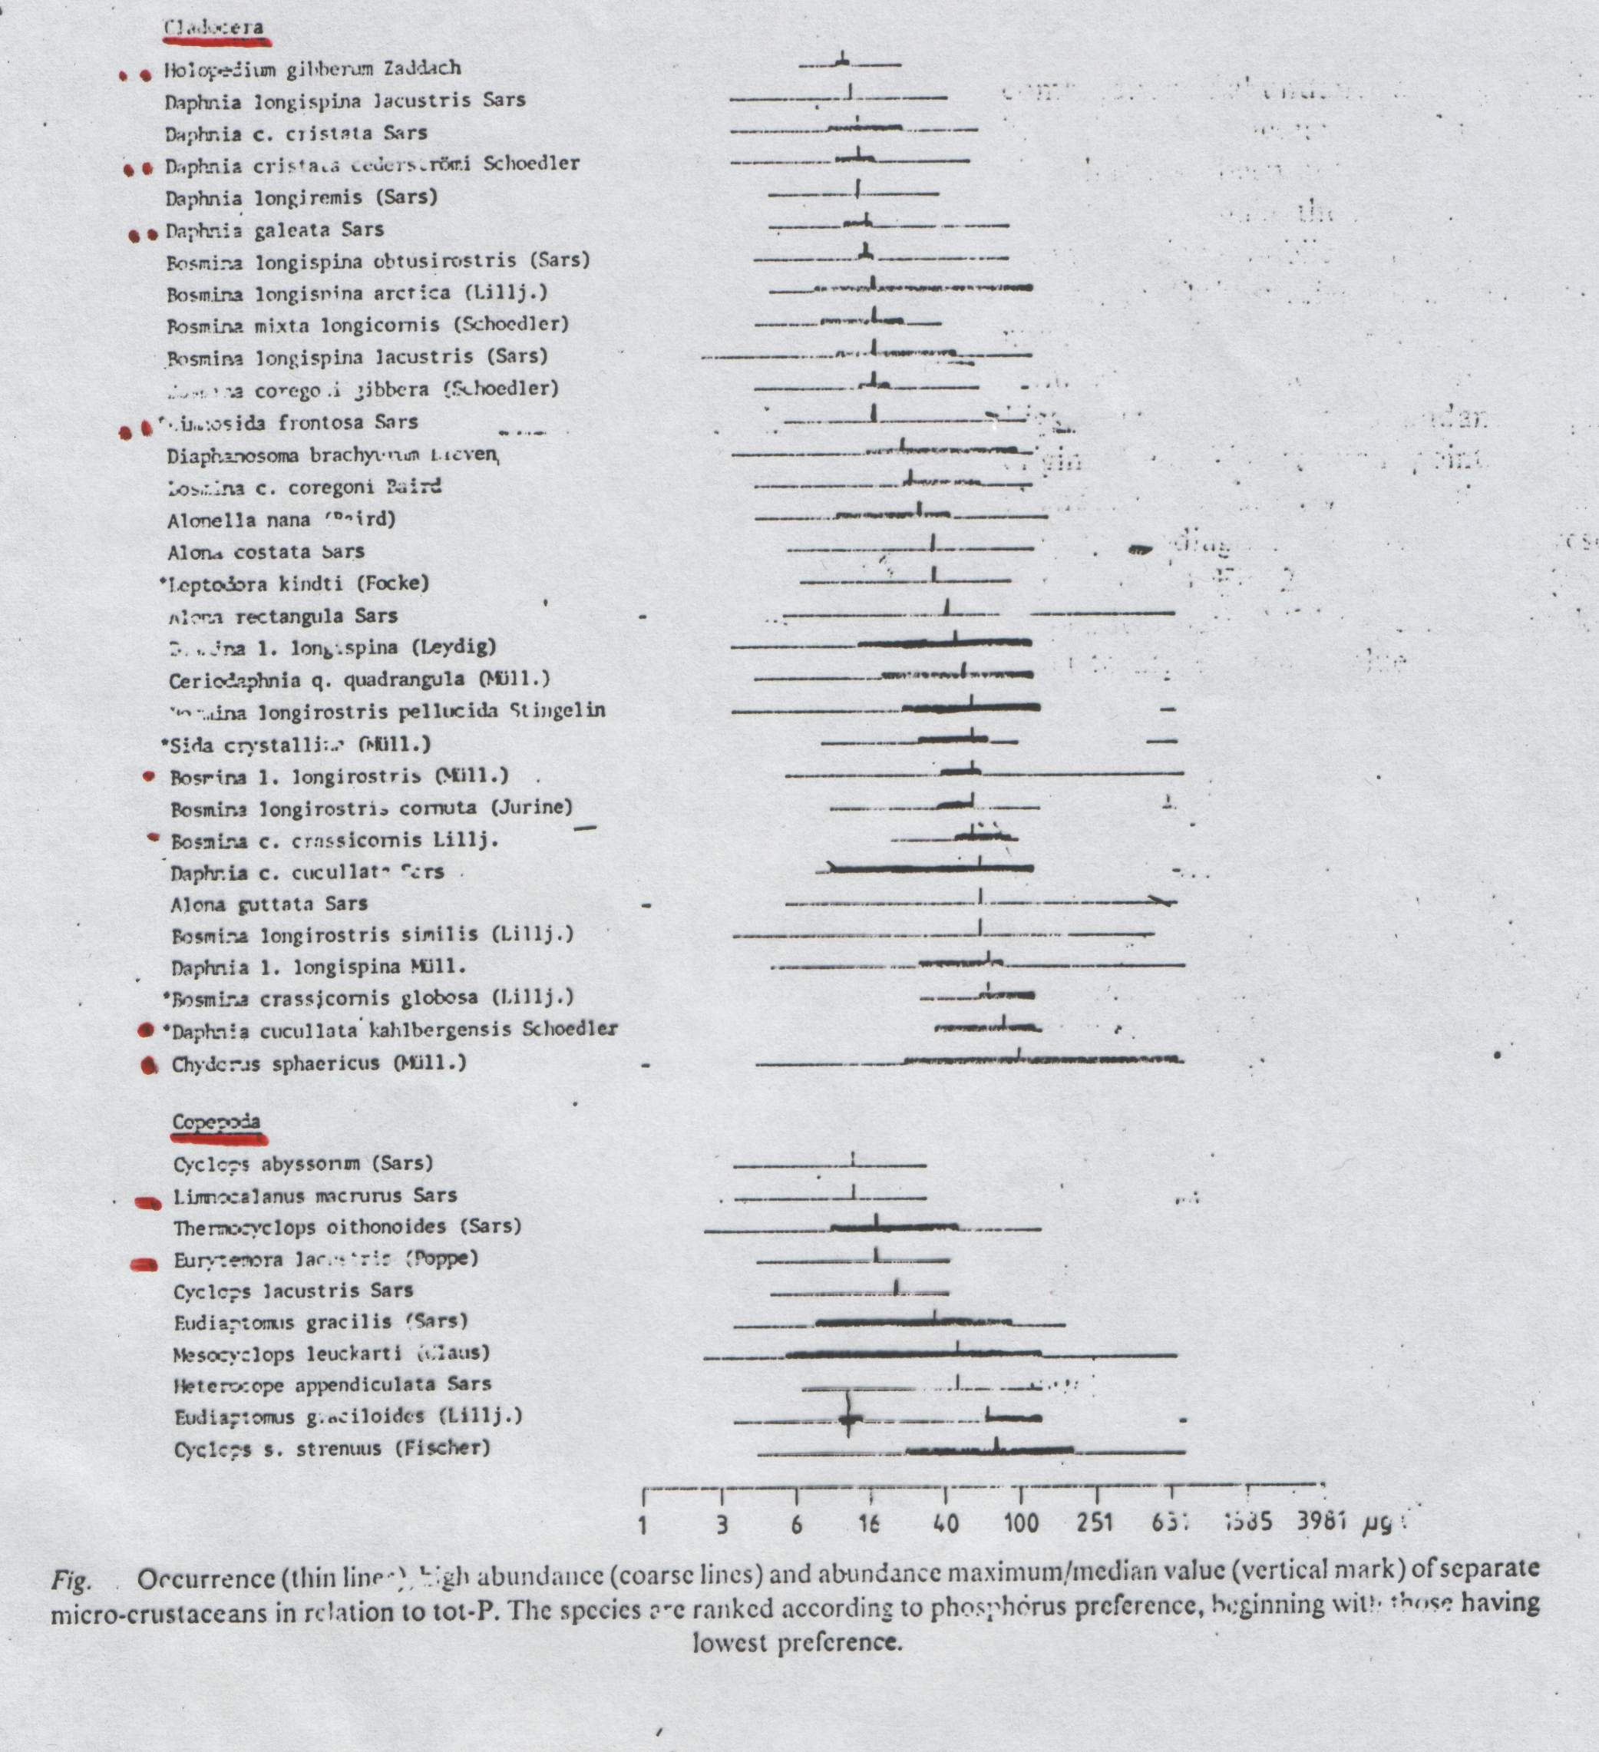

ELEKTRİKSEL İLETKENLİĞE BAĞLI OLARAK

Beslenme derecesinin bir indikatörü olarak elektriksel iletkenlikte tot-P'da olduğu gibi farklı indikatör gruplarında esas olarak aynı özellik göstermektedir. Pejler ve Bertilsson'un (1989) elde ettikleri materyal içerisinde 4 Bosmina ve 3 Ceriodaphnia türü kaydedilmiştir (Şekil ). Oldukça dar optimum almanda bulunan B. crassicornis globosa çok ender olarak bulunmuş ve yüksek elektriksel iletkenlik değerleri ile oldukça ilişkili olduğu görülmüştür. C. guadrangula'nın en düşük elektriksel iletkenlik EC değerlerinde maksimum yoğunluğa sahip olduğu, C. pulchella'nın ise en yüksek EC değerinde max. yoğunluk gösterdiği tespit edilmiştir. Brooks ve Hakkari (1969)'ye göre Ceriodaphnia quadrangula'nın Pejler'in iddia ettiğinin aksine ötrofik indikatörü olarak dikkate alınması gerekir. Pejler (1975) bu türün indikatör değerinin çeşitli özelliklerdeki göllerde littoral zonda yaygın bulunmasından dolayı belirli olmadığını kaydetmiştir.

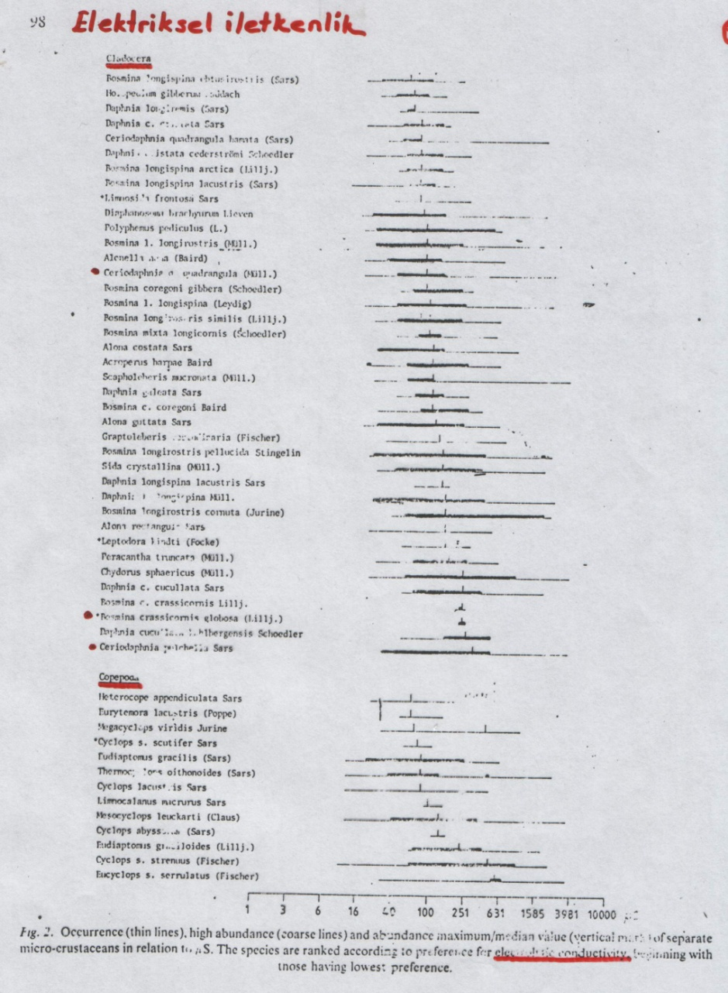

Asılı madde miktarı ile ilişkili olarak:
Asılı madde miktarı, partiküllerin değerleri ile beraber beslenme derecesini göstermektedir. Partiküller esas olarak gölün kendisi tarafından meydana getirilir. Ayrıca filtrasyonla beslenen canlılar tarafından da meydana getirildikleri Pejler ve Bertilsson (1989) tarafından belirtilmiştir. (Şekil’de görüldüğü gibi oligotrofi gösteren türler listenin başında düşük değerlerde, ötrofik türler ise listenin sonlarında yüksek değerlerde bulunmaktadır.

BİYOTİK PARAMETRELER

Besin elde etme (Beslenme)
Birçok serbest yüzücü, predatör olmayan rotiferler ve Flosculariidae familyasının sesil türleri koronal sillerini kullanarak su akıntısı yaratırlar ve ağızlarına yakın bulunan besin partikülleri ile beslenirler. Asplanchna cinsi birincil derecede predatör olarak bilinmektedir. Bunlar en azından direkt olarak besin almak için akıntı oluşturmazlar, mevcut besin içeriği ile kronası ile kontak kurar ve gelişigüzel ona çarparak içerisine alırlar. Krona üzerinde bulunan kemotaktik reseptörler sayesinde besin ve besin içeriği olmayan madde arasındaki ayrımı fark eder. Bununla birlikte, genellikle besin uygun olsa bile, Asplanchna avın tipi, büyüklüğü ve açlık gibi faktörlere bağlı olarak besini sindirir veya sindirmez (Gilbert & Stremberger, 1985b). Ayrıca planktonik olan Synchaeta cinsine ait türler de birincil derecede yırtıcıdırlar fakat onlar avını sindirmez onun besin içeriğini emerler.
Birçok rotifer türü ise (Notommatidae familyasına ait Notammata copeus, Trichocerca rattus) gizlice sürünerek ipliksi alglerin sitoplâzmasını delerek beslenirler. Planktonik taksonların ( Ascomorpha, Gastropus vb.) ise ayni tip beslenme davranış gösterdikleri ve planktonik alglerle beslendikleri ve daha çok Ceratium ve Peridinium gibi dinoflagellatları tercih ettikleri bilinmektedir. Bu cinsin bazı türleri özelleşmiş palplere (dokunum organlarına) ve çomak şeklinde koronal organlara sahiptirler. Bu organları ile algal hücreleri yakalar ve onları tutarak besin içeriklerini emerler (Stelzer, 1998b). Yine ovivorous türler olan Trichocerca capucina ve T. cylindrica diğer rotifer türlerinin yumurtalarının sitoplazmalarını emerek beslenirler. Bedelloidler çoğunlukla bentik ve mikrofag olarak beslenirler. Besin elde etme yöntemleri grup içerisinde farklılıklar gösterir. Habrotrochidae ve Philodinidae familyaları besin elde etmek ve su akıntısı oluşturmak için sillerini kullanırlar. Bunun aksine Adinetidae (Ordo: Adinetida) familyasının tüm bireyleri basit bir silli başın üzerindeki ventral alanı substrat üzerinde yürümek için kullanmaktadırlar. Bu bedelloid türler biyofilmi tırmık şeklindeki bir kütikular aygıt ile kazıyarak beslenirler.

Besin Seçiciliği

Filtre ederek beslenen birçok rotifer türünde sindirilmiş besinlerde bazen mikroplankton veya µ-plankton olarak adlandırılan özel bir büyüklük aralığı (normalde 3-17µ) vardır. B. calyciflorus bireylerinin çeşitli yoğunluktaki süspande besin partiküllerini 3 farklı mekanizma ile aldıkları görülmüştür. Bunlardan birincisi; Brachionus ağızdan uzakta bulunan büyük partikülleri gördüğünde pseudotrokal cirrileri (uzantıları) kullanabilir, ikicisi; krona tarafından yakalanmış bulunan partiküller bukkal huni içerisinde bulunan siller tarafından kabül edilmeyebilir, üçünçüsü; sonuç olarak bukkal huniye giren partiküller, hunideki siller tarafından kabül edilmemekte hatta mastaks aktif olarak farinksle birlikte ortaklaşa duyu reseptörlerini kullanarak besin partiküllerini kabül etmeyebilmektedir. Örneğin; Brachionus ve Ptygura’da mastaksın rolü sınırlanabilmektedir, böylece besin partikülleri ağız boşluğunun dışına itilmektedir. Ayrıca diğer türlerde trofi bağırsaktan besin içeriklerinin uzaklaştırılmasında kullanılmaktadır. Asplanchna ve Asplanchnopus (Fam: Asplanchnidae) cinsine ait türlerde anüsün indirgenmesiyle midelerinden avının sindirilmeyen sert parçalarını (Örn: kladoserlerin boş karapaksları ve Keratella gibi rotiferlerin lorikaları) uzaklaştırmak için trofi bir pens gibi çalışır.

Predatörleri

Rotiferler, protozoonlar, diğer rotiferler, midyeler, kopepodlar, böcekler ve balıklar gibi omurgasız ve omurgalı tarafından predasyona oldukça duyarlıdırlar.

Protozoonlar: Helizoa (güneş hayvancıkları) rotiferlerin önemli predatörleri olup olmadığı bilinmemektedir. Fakat onlar çok fazla miktarda rotiferi tüketebilmektedir. Bazı büyük siliatlarda rotiferleri av olarak kullanmaktadırlar. Bazı rotiferler belirgin olarak Stentor’dan sindirildikten sonra bile kaçabilmektedir.
Rotiferler: Asplanchna cinsi belki de en iyi çalışılan rotifer predatörüdür. Örneğin; A.priodonta, Brachionus, Keratella, Polyarthra ve Synchaeta gibi çeşitli rotiferlerle beslenir. Keratella cochlearis tercih edilen rotifer türü olup Polyarhtra vulgaris’den sakınmaktadır. A.girodi ile yapılan deneyler, bu türün S.pectinata, K.cochlearis ve Conochilus bireylerini kolaylıkla yakaladıklarını, Kellicotia bostoniensis veya dokunulmamış Conochilus kolonilerini ise nadiren yakaladıklarını göstermiştir. Constance Gölü’nde A.priodonta, Cyclops vicinus azaldıktan sonra ilkbahar sonunda ortaya çıkmaktadır. Asplanchna kuvvetli derecede K.cochlearis populasyonunu baskılamaktadır, fakat K.quadrata üzerinde daha az bir etkiye sahip olduğu görülmüştür (Walz, 1987). Japonya’daki sığ göllerde Asplanchna brigthwellii’nin varlığında Brachionus angularis, B.forficular ve Keratella sp. bolluğunda azalma olduğu görülmüştür ve azalan türlerin daha sonradan bu türün bağırsağında bulundukları kaydedilmiştir (Urabe, 1992). Polyarthra vulgaris, Hexarthra intermedia ise A.britghwellii’nin bağırsağında bulunmamıştır. H.intermedia planktonda bol olarak görülmüştür.
Mikrokrustaseler: Omurgasız predatörlerin diğer bir grubunu teşkil eden kopepotlar rotifer tür çeşitliliğini ve bolluğunu değiştirebilmektedir. Örneğin; Constance Gölü’ndeki rotifer yoğunluğu ilkbahar sonunda zooplanktondan sadece Cyclops vicinus görünmez olduğu zaman artış göstermiştir (Walz et al., 1987). Michigan Gölü’nde Cyclops bicuspidatus’un yumuşak vücutlu rotiferlerden Polyarthra major ve Synchaeta sp. türlerini tercih ederken P.vulgaris ve lorikatlı rotiferlerden K.cochlearis ve Kellicotia longispina’dan sakındığı görülmüştür(Stremberger & Evans, 1884). Mesocyclops edax ise Asplanchna ve Synchaeta üzerinden beslenir fakat daha çok P.dolichoptera ve S.oblonga’yı tercih eder ve K.cochlearis’ten kaçınır (Goplen, 1977; Karabin,1978). Benzer şekilde Mesocyclops, A.girodi ve P.vulgaris üzerinde avlanmayı tercih ederken K.cochlearis’ten kaçınmaktadır. Diaptomus pallidus gibi kalanoid kopepotlar rotiferler üzerinde beslenmektedirler.
Diğer predatör krustaseler: Birçok araştırıcı laboratuarda, Chirocephalus ve Streptocephalus gibi anostrakanların predasyonunu araştırmıştır. Olgun dişi Chirocephalus tarafından üç rotifer türü (Brachionus calyciflorus, Euchlanis dilatata ve Plationus patulus) için maksimum predasyon hızı saatde 24-80 arasında tespit edilmiştir. Predasyon oranı çok az da olsa kladoserler de Chirocephalus tarafından tüketilmektedir. Nandini (2002b) tarafından yapılan araştırmada Manly’nin seçicilik indeksi bu predatör türün B. calyciflorus ve Moina macrocopa üzerinde diğer iki rotifer türüne göre daha fazla seçicilik gösterdiği görülmüştür.
Böcekler: Chaoborus gibi böcek larvaları, zooplankton üzerinden beslenen en iyi bilinen predatörler olup, larva başlangıç aşamalarının asıl avları rotiferlerdir. Bu larvanın Keratella cochlearis, Kellicotia longispina ve Asplanchna üzerindeki predasyonu rapor edilmiştir (Niel, 1985). Ayrıca, Chironomid larvaları da bentik rotiferler üzerinde aktif predatörlerdir. Crironomid larvalarının bağırsak içeriklerinin %70’nin rotiferden oluştuğu rapor edilmiştir(Schmid & Schmid-Araya, 1997).

Diğer predatör omurgasızlar: Sadece çok küçük miktarlarda tatlısı medüzü Crasdapacusta sowerbyi tarafından yenmiş rotifer görülmüştür. Kısa süreli (28saat) yapılan laboratuvar deneylerinde C. sowerbyi’nin Asplanchna’yı tükettiği gösterilmiştir.Yine zebra midyelerinin (Dreissena polymorpha) de etkli bir şekilde rotiferler üzerinde beslendiği rapor edilmiştir (Mac Isaac et al., 1995; Weng et al., 2003).
Balıklar: Birçok ergin balık için rotiferler oldukça küçük av olabilmektedir. Bunun yanı sıra, büyük vücutlu Asplanchna ve Conochilus kolonileri bazı zooplanktivorous balık türlerinin bağırsaklarında rapor edilmiştir (Stenton, 1982). 1980’li yılların sonunda sığ Dutch Göllerindeki biyomanuplasyon çalışmaları sırasında Brachionus ve Keratella spp. bireylerinin bir çok kez Çapak balığının bağırsağında bulunduğu rapor edilmiştir. Balıkların rotiferler üzerine etkileri çoğunlukla indirektir. Sivrisinek balığı Gambusia affinis’in 12 deney havuzunda zooplankton kommunite yapısı üzerine etkileri incenmiştir (Hurbert & Mulla, 1981, Wissel et al., 2003). Bu havuzlarda predatör balıkların bulunmasının (büyük vücutlu zooplankton tüketicileri) zooplankton kommunite yapısını değiştirdiği, küçük vücutlu kladoser ve rotiferlerin yaşamasına olanak sağladığını göstermiştir. Bu nedenle, zooplanktovorous balıkların bulunmayışı durumunda Asplanchna miktarı düşük sayıda kalmakta ve büyük vücutlu zooplankton türleri dominant hale gelmektedir. Birçok ergin balık larvası yaşamına rotifer üzerinden beslenerek başlar. Bunun nedeni, rotiferlerin küçük vücutlu oluşu, sindirimi, yakalamadaki kolaylığı, rotiferlerin düz ve yavaş yüzmesi ve ergin balık larvalarının ağız açıklığına rotiferlerin uygun olmasıdır.

Zooplankton - Predotör İlişkisi
Predatörlük, canlı besin kaynakları (alg, bakteri) ve türler arası rekabet gibi farklı biyotik faktörler bir türün bulunduğu habitatdaki pozisyonununu büyük ölçüde değiştirebilmektedir. Bir türün habitat da bulunuşu; o türün beslenme derecesi ile ilişkili olan tüm ekolojik parametrelerin bir sonucu olarak ortaya çıkmaktadır. Gerek avcının (balık, böcek larvaları vb.) ava karşı davranışı gerekse avın (zooplanktonik organizmalar) avcıya karşı davranışı predatörlük (av-avcı ilişkisi) olarak bilinmektedir.
Zooplanktonik organizmaların gündüz derin yerlere dikey (vertikal) göçü balık ve diğer avını görerek beslenen predtatörlerden korunmak içindir. Zooplankterler predatörden korunmak ve batma hızlarını azaltmak için spinlerini (uzantı) indirgeyebilmektedirler. Ayrıca hızlı partenogenetik üreme de predatörlerin etkisini azaltabilmekte ve bazı zooplanktonik organizmaların kısa-süreli yaşam gösteren algal gelişmelerden yararlanmasına izin vermektedir. Omurgasız hayvanlar ve balıklar tarafından predatörlük zooplankton şeklinde “cyclomorphosiz” olarak adlandırılan ve zooplankton büyüklük dağılımına neden olan bir mekanizma olarak ortaya çıkmıştır. Zooplanktonların besine karşı dikey (vertikal) göçleri çoğunlukla predatörlüğe bir yanıttır. Bu durum Brooks ve Dodson (1965) tarafından deneysel olarak tespit edilmiştir. Zooplankton predatörlüğü ve balık tarafından seçici olarak avlanılmasının bir sonucu olarak küçük ve büyük zooplankton nispi bolluğunu ifade eden hipotez şeklinde Dadson (1974) Hall ve arkadaşları (1976) tarafından açıklanmıştır. Balık genellikle Daphnia rosea gibi gözle görülebilen büyük zooplankton türlerini seçmektedir. bu durum küçük türlerde nispi bir artışa olanak sağlamaktadır. Balık larvaları ve omurgasız predatörler Bosmina, Ceriodaphnia ve diğer 1 mm. den daha küçük zooplanktonlarla beslenmektedir. Bu formlar üzerine ergin balıkların etkisi çok azdır.
Predatör balığın, kolaylıkla zooplanktonik oranizmaların pigment içeren renkli göz beneğini veya koyu renkteki bağırsak içeriklerini gördüğü fakat saydam olan vücudu göremediği deneysel olarak Dodson (1965) ve birçok araştırıcı tarafından gösterilmiştir. Yapılan birçok araştırma sonucu, predatörlüğün zooplanktonun göl ortamındaki dağılımı üzerinde etkili olduğunu göstermiştir.
Stenson (1976) İsveç'te 8 küçük göl (1,0-4,3 ha) üzerinde yaptığı çalışmada Bosmina spp. tür populasyonunun kompozisyonu üzerinde predatör etkinin önemini araştırmıştır. 8 küçük göl yıl boyunca fiziksel ve kimyasal özellik olarak büyük benzerlik göstermiştir. Bu göllerde balık populasyonları ve yoğunlukları ile ilişkili olarak iki tip farklılık görülmüştür (Tablo ). 1, 2, 3, 6 ve 8 no'lu göller dominant olarak Levrek (Perca fluviatilis) ve kızılkanat (Leuciscus rutilus) ile yoğun üreme populasyonlarına sahipti. 4, 5 ve 7 no'lu göller ise salmonid (Alabalık) populasyonlarına (Salmo trutta, Salmo qairdneri, Salvelinus fontinalis) sahip olup salmonid gölleri olarak adlandırılmaktadır.

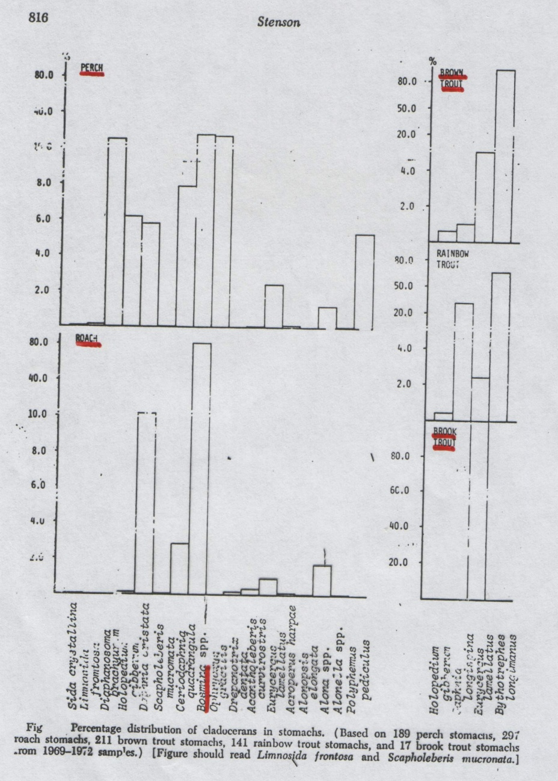
Farklı balık türlerinin analiz edilen mide içeriklerinin % miktarları Tablo 4'de gösterlimiştir. Bu göllerde balık mideleri ve Plankton ağındaki Bosmina longirostris ve B.coregoni arasındaki mukayeseler mideler içerisinde daha büyük ortalama boydaki B.coregoni'nin belirgin olarak tercih edildiğini göstermiştir. Şekil 'de zooplankton kommunitesi üzerinde farklı predatör etki gösterilmiştir. Brooks (1968), Brooks ve Dodson (1965), Glbraith (1967); Lindstrom (1955) adlı araştırıcılara göre omurgalı predatörler yüksek derecede seçicidirler ve genellikle büyüklük diziliminin üst tarafına doğru hücum ederler. Confer (1971), Dodson (1972-74), Fryer (1957); Mc Queen (1969); Monakov (1972) adlı aratırıcılar ise üç esas omurgasız predatör grubunun Cladocera, Copepoda ve Chaoborus (böcek larvası) 1 mm. den küçük zooplanktonları tercih ettiklerini ve bu omurgasız predatörlerin zooplanktonun nispi bolluklarını azaltma yeteneklerini tespit etmişlerdir.
Wim L. T. van Densen (1984) Hollanda'daki Dutch iç sularındaki iki ötrofik göl sahasında zooplankton predatörlüğü ve balık populasyon dinamiği ile ilişkili olarak yaptığı araştırmada bu sahalarda yapılan profesyonel balıkçılığın (gillnet) balık kommunite yapısını değiştirdiğini ve küçük balıkların fazla miktarda bulunması ve piscivorous balıkların düşük biomasta bulunmasının bir sonucu olarak bu değişimin ortaya çıktığını belirtmiştir. Bu küçük balıkların zooplankton üzerinde tamamen ayrı ayrı beslenmekte ve zooplankton içindeki en büyük bireyleri almakta oldukları ve seçicilik gösterdikleri tespit edilmiştir. Küçük balıklar yüksek biomasta bulunduklarında zooplanktonun ortalama büyüklüğü özellikle büyük herbivor Daphnia hyalina'nın ortalama boyu azalmıştır. Dutch iç sularında chironomid larvalarının düşük üreme göstermesi nedeni ile Abramis brama'nın (Çapak) bu durumda zooplankton üzerinde oldukça yoğun olarak beslendiği gözlenmiştir. Daphnia hyalina'nın düşük miktarda bulunuşu daha ileri yaştaki Abramis brama'nın daha yavaş büyümesi ve kötü şartlar içinde olması ile sonuçlanmıştır.

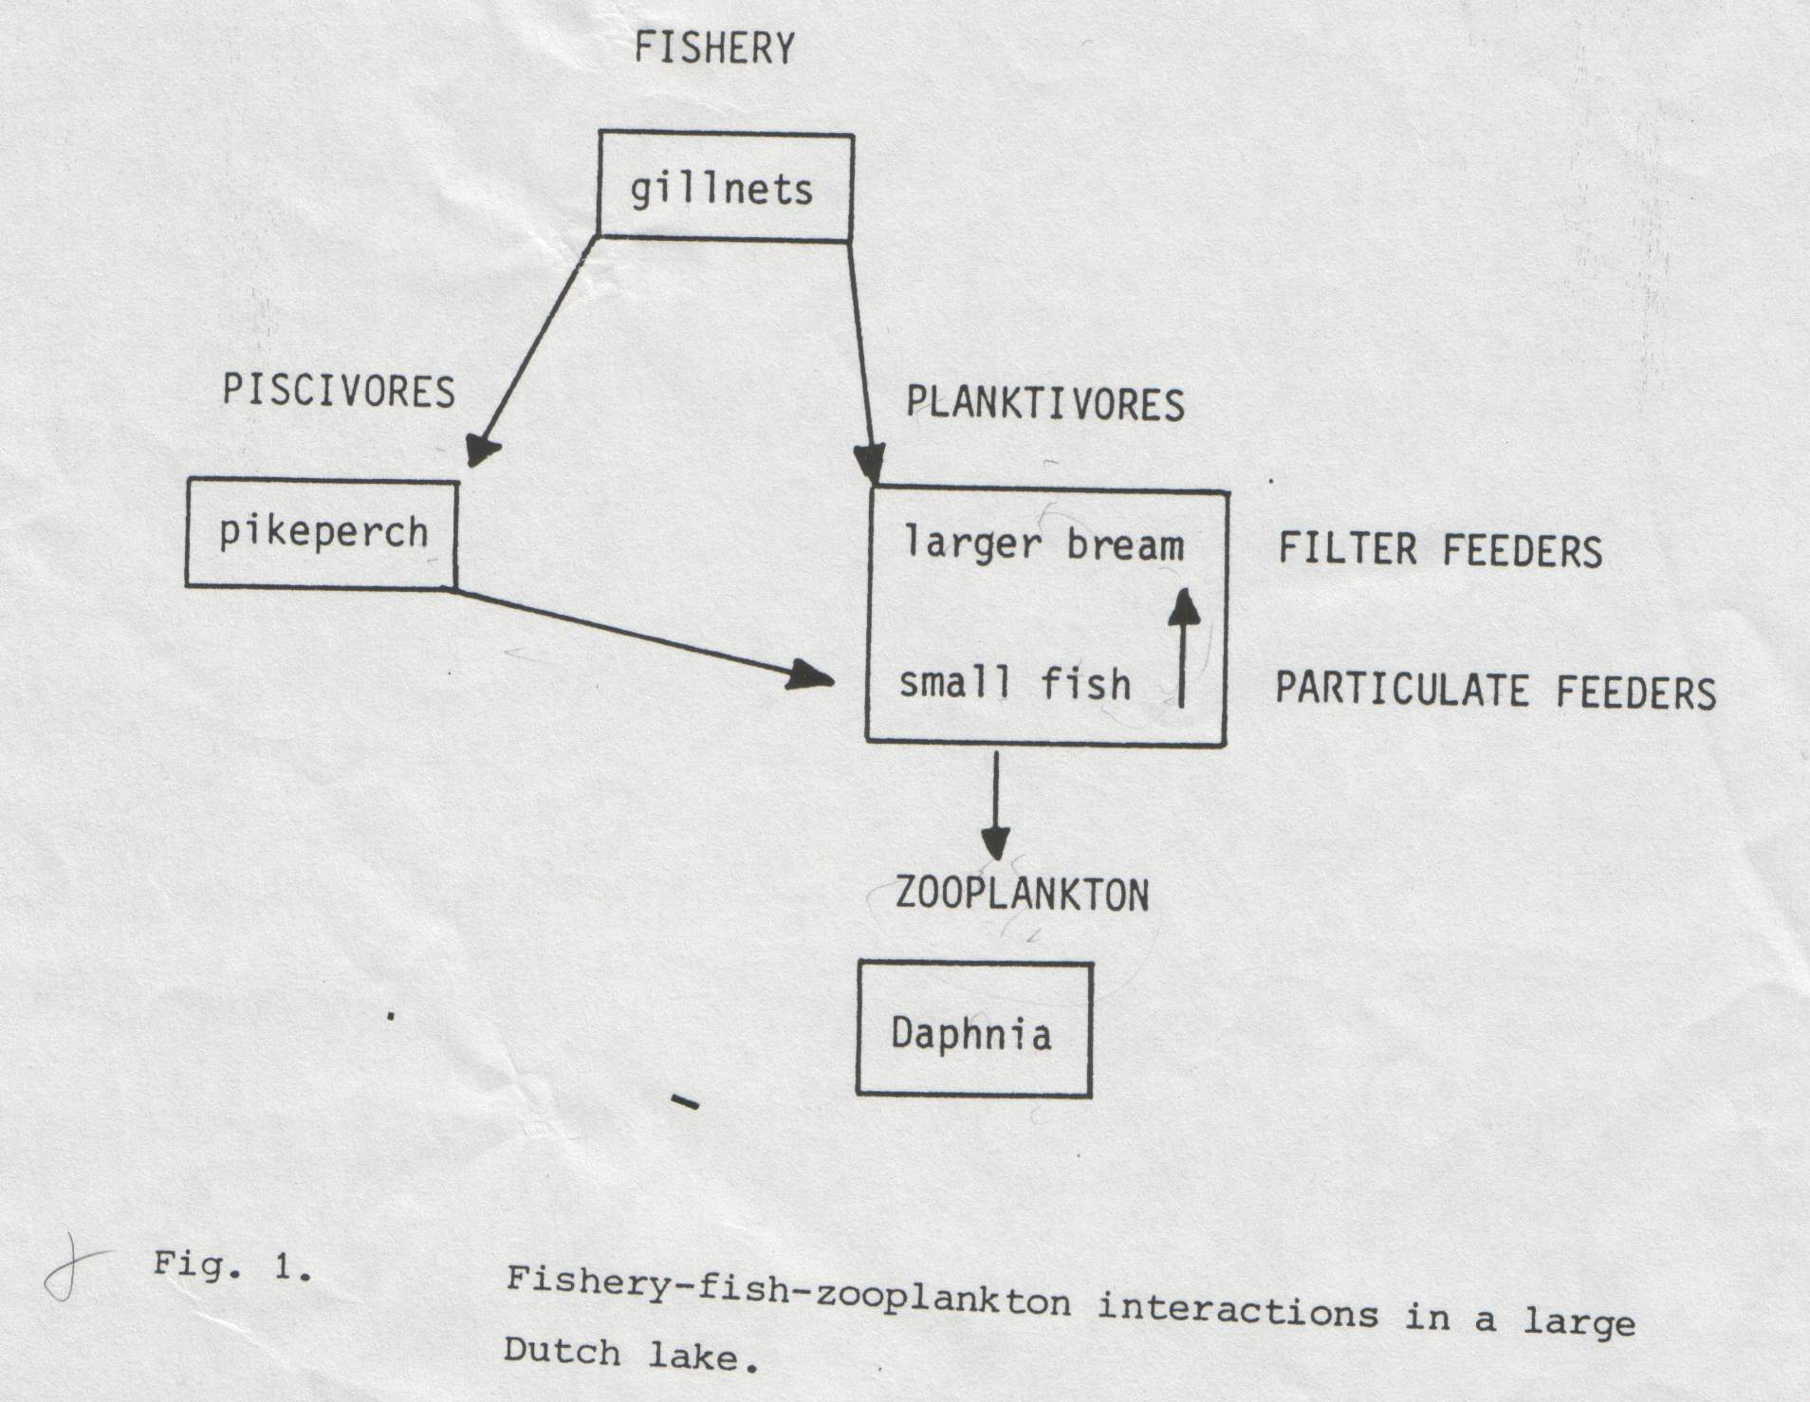

Uygulanan balıkçılık yöntemi (gillnet) ile iki gölde (Tjeukemeer ve Beulakerwijde) balık ve zooplankton populasyon dinamiği Densen (1984) tarafından mukayeseli olarak incelenmiştir. Bu araştırıcı planktonla beslenen (Planktivorous) balıkları 3. kategoriye ayırmıştır.
1. Parça parça, hayvanın belirli bir kısmı ile beslenen balıklar (partikuleyt)
2. Yutarak beslenenler.
3. Filtre ederek beslenen balıklar olmak üzere.
O⁺ yaş grubu türlerin hepsi partikül ile beslenen balıklarlardır. Büyük boydaki bireyler, büyük zooplankton için seçicidirler. Sadece büyüme mevsimi başladığında tüketilen zooplanktonun çoğunluğu kopepodlar oluşturmuştur. Besin içerisindeki büyüklükleri göl içindekilerden daha küçük olarak bulunmuştur.
Büyük kladoser türler gerçek pozitif olarak (istenilerek) seçilmişler hâlbuki küçük kladoserler ve kopepodlar çoğunlukla negatif olarak (istenmeden) seçilmişler. Levreğin (Perca fluviatilis) bu konuda açık bir eğilim gösterdiği, Çapak balığının ise (Abramis brama) daha az belirginlik gösterdiği tespit edilmiştir.
Kızılkanat (Rutilis rutilus) balığının ise hızlı hareket eden kopepodları yakalamada etkili olmadığı saptanmıştır. Küçük çapak balığı (A.barama) partikul ile beslenmektedir. 15-20 cm’lik boya ulaştığında beslenme biçimini değiştirerek filtre ederek beslenme biçiminde dönüştürmektedir. İleri yaştaki levreğin (Perca fluvatilis) uygun büyüklükte balık elde edilmediğinde bir plankton yiyici beslenme gösterdiği görülmüştür. Levrek balıklarının kladoser grubunun büyük boydaki Leptodora kindtii türü için büyük ölçüde seçici özellik gösterdikleri gözlenmiştir. (Şekil ). Tjenkemeer Beulakerwijde göllerinde Deinsen (1984) tarafından planktonla beslenen balıklar arasındaki rekabet incelenmiştir. 1980 yılında görülen yüksek bir O⁺ yaş biomasında ölüm hızı düşmüştür. Daha sonraki yılda (1981) büyük bir piscivorous (balık yiyici) populasyon stokuna rağmen yumurta bırakan populasyonunda artış olmuştur. bazı yıllarda O⁺ yaş grubundaki balık stok büyüklügü I⁺ ve daha ileri yaştaki çapak (A.brama) balığının stok büyüklüğüne hemen hemen eşit bulunmuştur. bununla beraber küçük O⁺ yaştaki balığın % oranı daha yaşlı ve büyük çapak balığın nazaran daha yüksek bulunmuştur. Aynı zamanda ileri yaşlardaki çapak balığı tarafından plankton predatörlüğünün daha aç seçici büyüklükte olduğu ve bundan dolayı da daha çok üreme gösteren bireylere etkisinin az olduğu hesaplanmıştır. Bu durum küçük balıkların zooplankton üzerindeki etkisinin, daha yaşlı ve büyük balıklara göre daha fazla etkili olduğunu göstermiştir. O⁺ yaş grubu balık Daphnia'nın ortalama büyüklüğünü azaltmıştır.

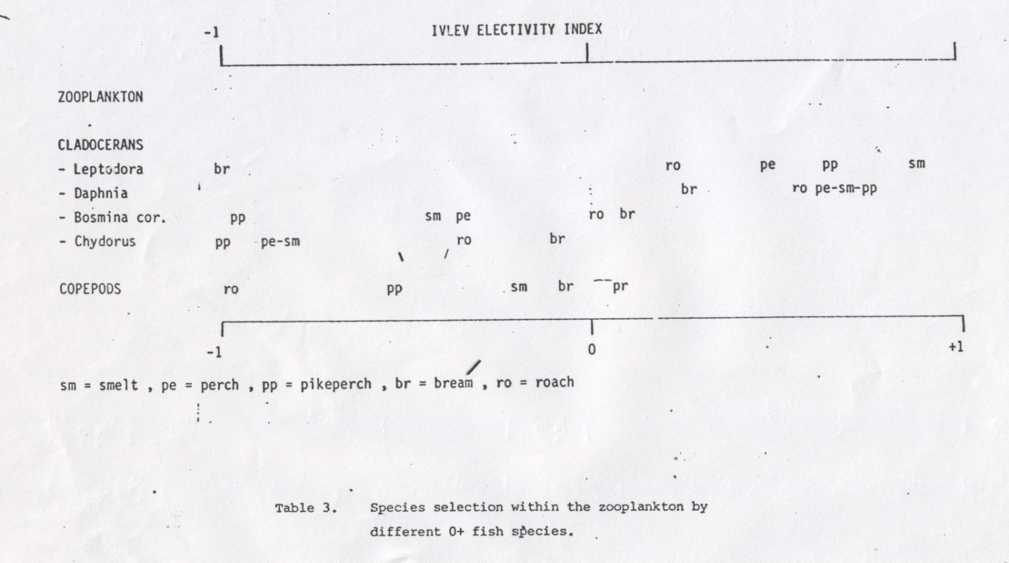

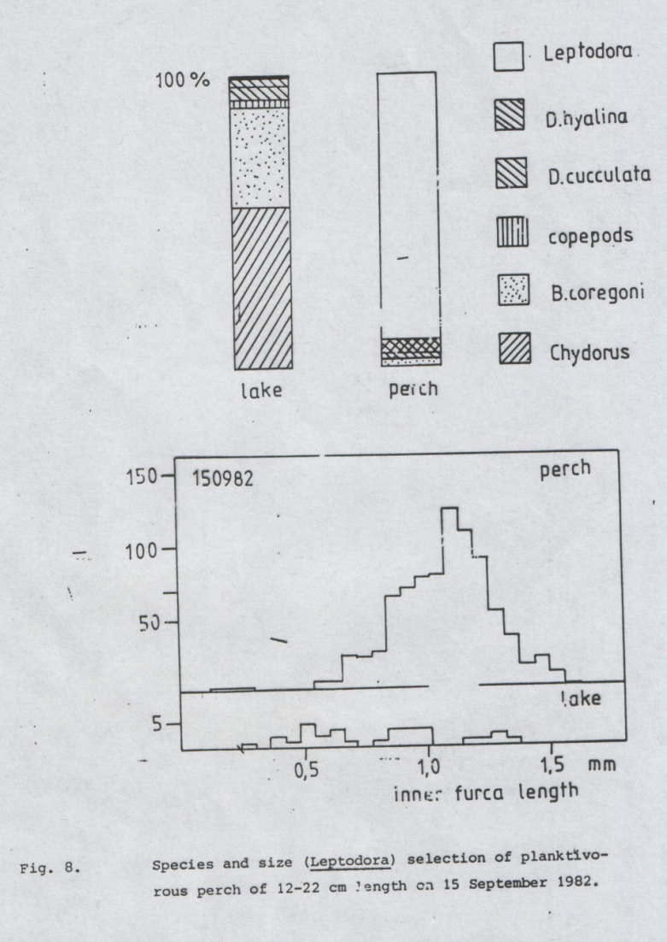
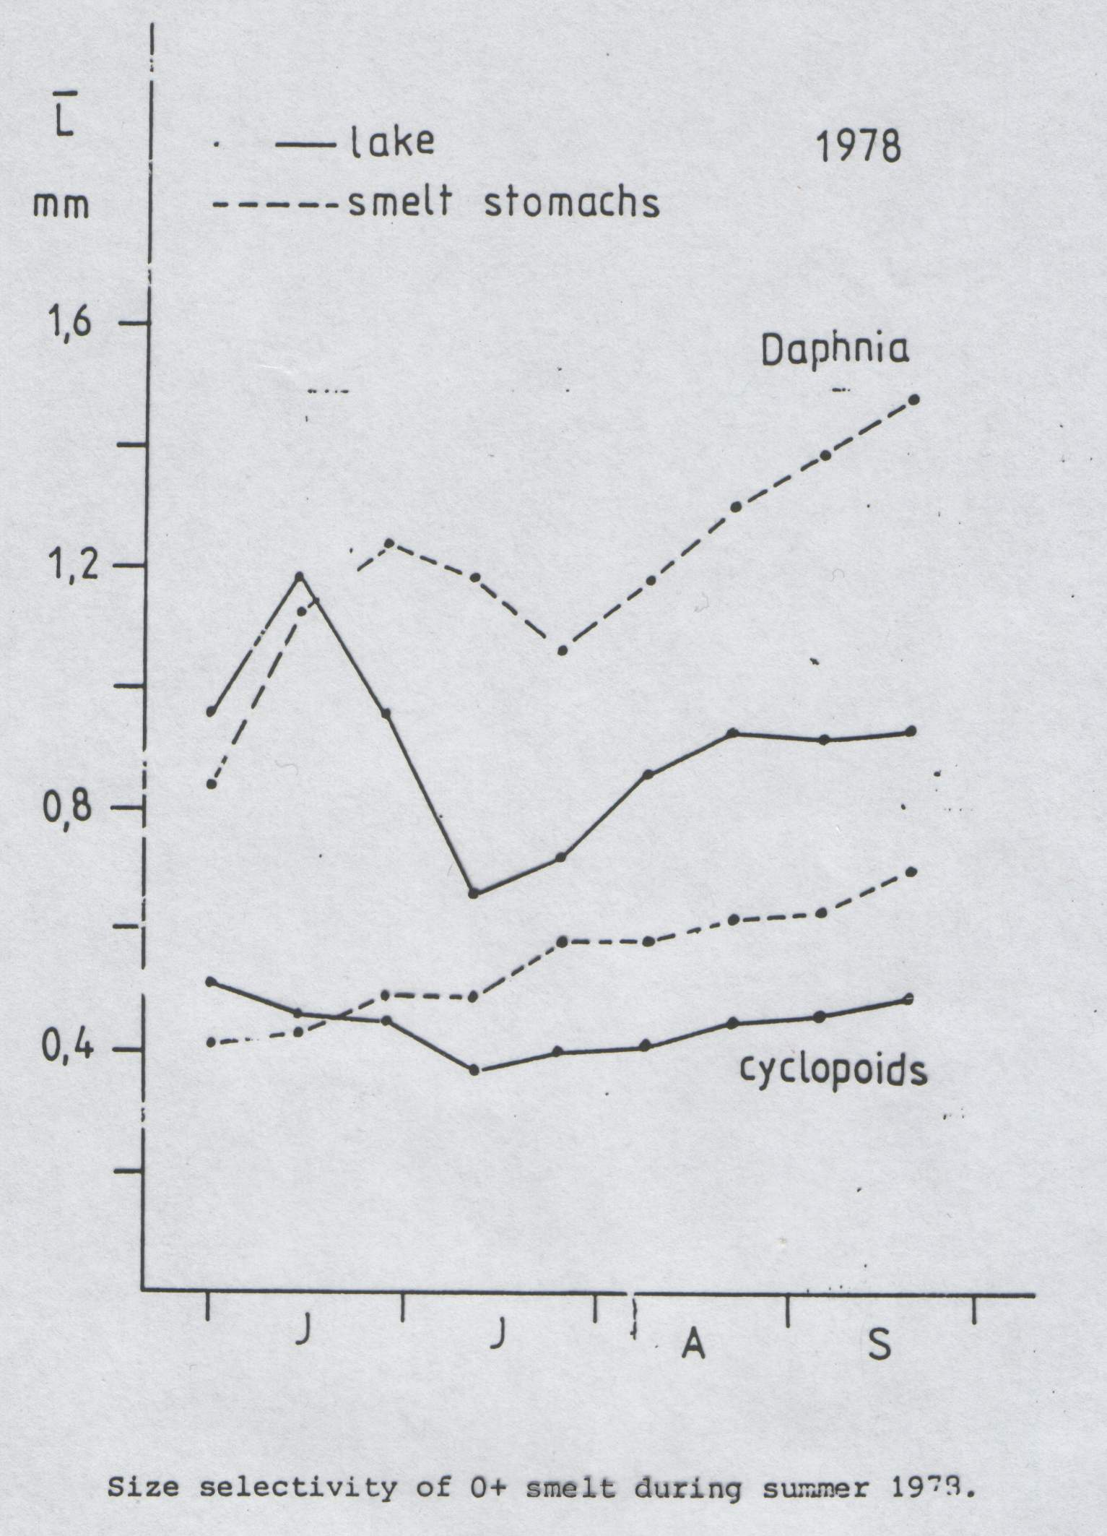
1983 yazında Beulkakewijde gölünden alınan zooplankton örneklerinde Ağustos ve Eylül aylarında büyük boydaki Dapnia hyalina'nın bulunmadığı gözlenmiştir. Alınan örneklerde sadece küçük boydaki D.cucullata görülmüştür. Tjeukemeer gölünde ise zıt bir durum görülmüştür. Bosmina coregoni'nin ortalama büyüklüğü Beularkerwijde daha küçük bulunmuştur.
Leibold (1990) güney- batı Mishigan'da küçük bir meso-oligotrofik bir göl olan Lavrence gölünde, Daphnia'nın besin dağılımlarına ve predatörlere karşı isteğe bağlı olarak yanıt verdiğini deneylerle tespit etmiştir. Bu göldeki zooplankton iki Daphnia türü ile dominanttı (D.pulicaria ve D.mendotae). D.pulicaria'nın dağılımı D.mendotae'nin artışı ile birlikte tamamen hypolimnetikte meydana gelmiştir. Bu türün değişimi ve D.pulicaria'nın habitat kullanımındaki değişiminin göldeki dominant planktivorous balığının (Lepomis macrochirus) habitat daki dağılım ile ilişkili olduğu düşünülmüştür. Lepomis macrochirus beslenmek üzere littoral zondan gölün açık (pelajik) sularında hareket etmektedir. Her iki Daphnia türünün yaz süresince besin tarafından kuvvetli derecede sınırlanmış olduğu Liebold (1988) tarafından belirtilmiştir.
Threlkeld (1980) ve Leibold (1988)'in laboratuvar ve saha deneylerinde sıcaklık rejimleri ve farklı besin miktarları altında üreme ve büyüme incelemeleri göstermiştir ki her iki Daphnia türünün (D.pulicaria ve D.g.mendotae) predatör bulunmadığı durumlarda epilimnionda harcadıkları zaman miktarının en yüksek olduğu, aynı zamanda populasyon büyüme hızlarının da çok yüksek olduğu tespit edilmiştir.
Leibold (1990) D.pulicaria ve D.g.mendotae tarafından habitat seçimi üzerinde predatör yoğunluğu ve besin dağılımlarının etkilerini test etmek için iki saha deneyi yapmıştır. Etrafı çevrili deney alanları 1 m. çapında ve 10 m derinliğinde doğal bir plankton toplama havuzundan ibaretti. her iki deneyde de araştırıcı tarafından yenilebilen alg Ankistrodesmus falcatus kültürleri büyük hacimlerde karıştırılarak besin dağılımı değiştirilmiştir. Bu karışım, iki deney havuzunun epilimnion zonuna ilave edilerek epilimnetik fitoplankton seviyesi 4 katdan fazla artırılmıştır. 1. deney alanında Chaoborus yoğunluğuda (lt.'deki miktarı) artırılmıştır. 2. deney alanına ise Daphnia'nın hareketinin önlendiği 0,75 m çapında 3,5 m derinliğinde ve 3 cm. ağ gözlü monofilament kafes içerisine, epilimnion zonuna sadece Lepomis macrochirus (60-65 mm. standart boy) ilave edilmiştir. Derinlerde L.macrochirus yoğunlukları termal tabakalaşma gösteren göllerin alanından esas itibariyle daha düşük olmuştur. (m² de 0,1 den küçük birey). Böylece Leibold (1990)'un besin ve Chaoborus ayarlamaları diğer göllerdeki bulunuşları ile aynı doğal bulunuş değerlerine getirilmiştir. Hâlbuki balık ayarlamaları diğer göllere göre çok daha büyük olmuştur.
Her iki deneyde de etrafı çevrili deney alanları ilk olarak göl suyu filtre edilerek doldurulmuş ve sonra muhtelif plankton kepçesi ile (100 µm göz büyüklüğünde) zooplanktkton ilavesi yapılmıştır. Deney alanlarına besin ve predatör ilavesi 24 saat sonra yapılmıştır. Leibold (1990) gündüz (14-17) ve gece (22-01) saatlerinde havuzlardan yüksek hacimde zooplankton örnekleri toplamıştır. Besin ve predatör ilavesinden 48 saat sonra gece iki kez ve gündüz bir kez zooplankton örneği alınmıştır. Örnekler üç habitatda toplanmıştır. Epilimnion (0-4m), Metalimnion (5-6m) ve Hypolimnion (7-10m).
Birinci deneyde (Şekil) D. pulicaria'nın geceleyin habitatı kullanımının artış göstermesi ile epilimnetik besin kaynaklarının artırılmasına yanıt vermiştir. Böylece belirgin derecede kaynak dağılımları kaydırılmıştır. Kontrollerde birinci derecede metalimnionda bulunmuştur. Hâlbuki 1. deney alanında populasyonun büyük bir kısmının (özellikle jüvenil ve erginler) besin kaynaklarının artırıldığı epilimnion zonuna hareket ettikleri görülmüştür. D.pulicaria'nın da Chaoborus' un yoğunluğunun artışına karşılık geceleyin epilimnionu kullanımı artmıştır. Birinci deneyde Chaoborus kuvvetli derecede dikey (vertikal) göçe uğramıştır. İkinci deneyde (Şekil ) D.pulicaria epilimnetik besin yoğunlukları artırıldığında daha çok geceleyin epilimnionu kullanmıştır. İlk deneyde elde edilen sonuçlar bunu desteklemektedir. Balık bulunduğunda D.pulicaria epilimnionu daha az kullanma eğiliminde olmuştur. Böylece bulunduğu habitat ile en büyük predatör riskinden korunma eğiliminde davranış göstermiştir. Balık bulunmadığında epilimniona besin ilavesi çok küçük bir etki göstermiştir. Esas olarak balık bulunduğunda D.pulicaria'nın dağılımı önemli derecede etkilenmiştir.
Her iki deneyde de D.pulicaria; epilimnetik besin yoğunluğunun artırılması ile yukarı epilimniona doğru hareket ederek yanıt vermiştir. Aynı sonuçlar Johnsen ve Jakobsen (1987) tarafından da benzer saha deneylerinde gösterilmiştir.
Leibold (1990)'un yaptığı araştırma sonuçları; Chaoborus ve Lepomis ile ortaklaşa olan kimyasal etkilerin (dürtü) Daphnhia'daki dikey (vertikal) hareketleri indüklediği ve bunun da Dodson (1988)'ın yapmış olduğu laboratuvar gözlemlerini desteklediği belirtilmiştir.
Dodson (1988), Lepomis tarafından Daphnia'nın aşağı doğru indüklenmesini ve Chaoborus tarafından yukarıya doğru indükleme (uyarıcı) hareketlerinin benzer nitelikte olduklarını gözlemiştir. Leibold (1990)'un deney sonuçları, predatörlere ve besin dağılımlarına karşı Daphnia tarafından gösterilen davranışsal yanıtların, kısa süreli oluşunu göstermiştir. Araştırıcıya göre; habitat seçiminde bu davranış değişimlerinin önemli bir sonucu, predatör ve avları arasında habitatın paylaşılma biçimlerinin düzenlenmesi ile; türler arasında ortak olarak var olan karşılıklı rekabete ait ilişkilerin düzenlenmesinde önemli bir rol oynayacağıdır.
Birçok araştırıcı, yaptıkları deneysel araştırmalarda su üstü ve su altı makrofitlerinin uzaklaştırılmasının o bölgede bulunan zooplankton yoğunluğunu lokal olarak azalttığını belirtmektedirler. (Hasler ve Jones 1949, Smyly 1958, Pennak 1966-1973, Dorgello ve Koning 1980).
Lewis (1978) ve Threlkind (1983) zooplanktonik organizmaların dağılımındaki değişikliklerin; esas olarak bu canlıların kısa ömürlü (ephemeral) oluşları ile ilişkili olduğunu ve çoğunlukla ekolojik parametrelerle ilişkili olmadıklarını ileri sürmüşlerdir.
Sonuç olarak; Zooplanktonik organizmaların göl ortamında dağılımını etkileyen abiyotik ve biyotik faktörlerin etkileri müşterektir. Fakat yapılan araştırmalar; biyotik faktörlerin, zooplanktonların dağılımında daha önemli olduğunu göstermiştir.

